令和３年度第１回住吉区区政会議での意見からの改善内容
【別紙１】
Ａグループ①の意見より
・区ホームページ（トップページ）の「広報紙・SNS」のアイコン部分に簡単な説明を入れるように変更しました。（令和３年９月から）

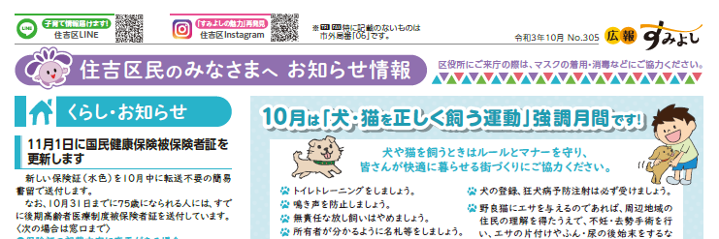
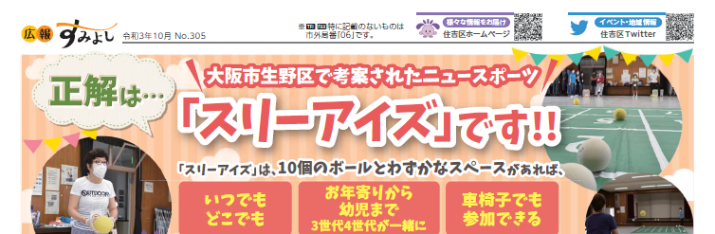
・広報紙の紙面上部に区ホームページや各ＳＮＳにリンクする二次元コードを掲載していますが、簡単な説明を入れるよう変更しました。（令和３年10月号から）
（参考）
・広報紙では反映できない最新の情報や詳細な情報について、関連するホームページやＳＮＳへ誘導するため広報紙の記事に２次元コードを掲載していますが、より読者の目に付くように「詳しくはこちら」と表示しています。（令和３年５月号から）
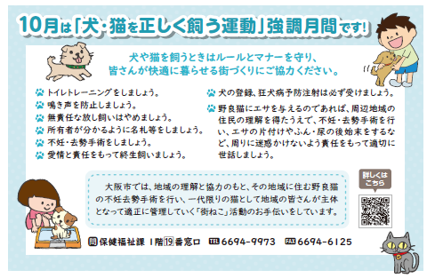

Ｂグループ①、Ｃグループ③の意見より
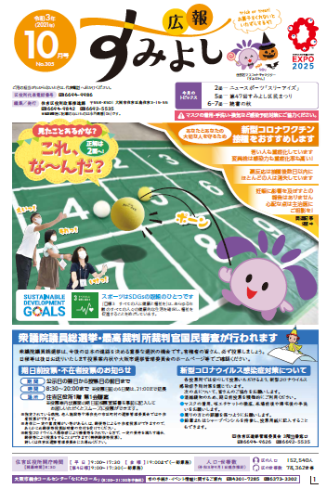
・広報紙で住吉区マスコットキャラクターの「すみちゃん」
を大きく掲載するなど活用していくことで、インパクトが
あり親しみがわくような紙面づくりを行います。
（令和３年10月号から）

Bグループ③の意見より
・広報紙では区役所代表電話番号の説明として「ご用の担当がわからないときは、代表電話へおかけください。」と追記し、大阪市総合コールセンター「なにわコール」の電話番号も新たに１面に掲載するようにしました。
（令和３年10月号から）

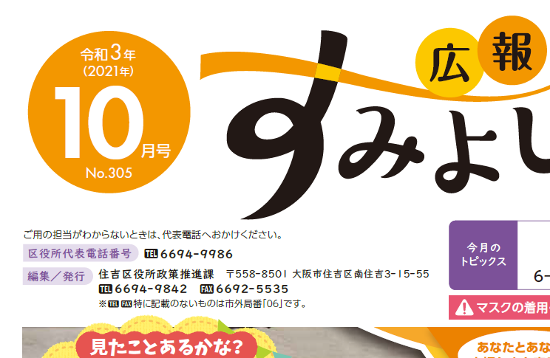

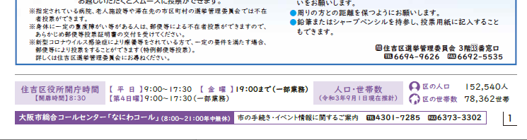

・区役所代表電話について、区ホームページ（トップページ）の上部からご覧いただける「お問い合わせ」のページにも掲載するようにしました。（令和３年10月から）

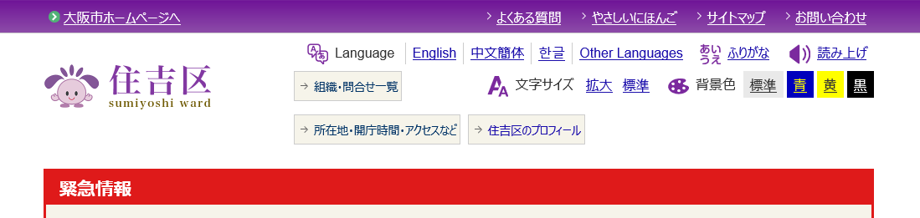

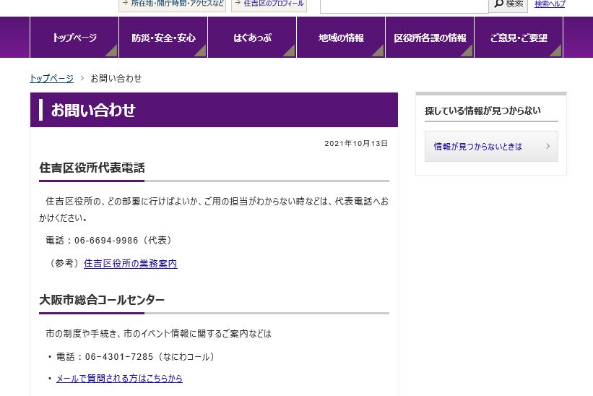

・区ホームページ（トップページ）の上部にある「所在地・開庁時間・アクセスなど」の表示を「所在地・代表電話・アクセスなど」に変更し、こちらからご覧いただけるページに代表電話の番号を掲載するようにしました。（令和３年10月から）

